**个人简历**

，，

姓名：刘仙梅

学校：滇西科技师范学院

电话：18382749326

慈怀灌注万花稠。

双手扶持千木茂，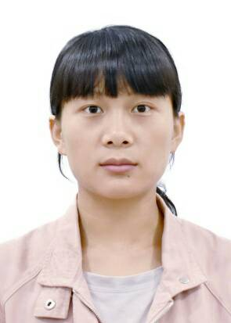



教育背景：

2017.09-2020.06 滇西科技师范学院 小学教育（本科）

主修课程 ※中小学生教师职业素养， 小学数学基础理论

* 小学教育学，普通话，教师口语

※小学心理学，三笔字

工作经验：

2017.10-至今 滇韵茶艺社 组织部副部长

※ 组织社团的活动策划，社团结构的管理。

2018.10-至今 国英教育 辅导老师

※给学生补课

荣誉奖项：

省级“优秀志愿者”

2017.11校级“800米女子组项目第六名”

2018.05社团“优秀社员”

2018.09省政府励志奖学金 **求职意向：小学数学老师**

普通话二级乙等

计算机二级

自我评价：

本人有耐心，有爱心，热情开朗；善于与人沟通，与人协作，有较强的组织和管理能力；工作热情度高，有着吃苦耐劳的精神；具备良好的综合素质，同时乐于接受挑战。



刘仙梅